Русский язык
19 ноября
Группа 47
Тема урока « Сложносочиненные предложения»
1. Словарная работа
Спишите, расставьте ударение в выделенных словах. Проверьте себя по словарю.

Амнезия после травмы, судящий по себе, оптовый рынок, группа прибыла на место, задолго до экзаменов, кафедра менеджмента, убежденный еретик, вертящийся на одном месте, отзыв посла, ты звонишь по средам, молодой щавель, балованный матерью ребенок, несколько пар туфель, решение примирит стороны, ты красивее всех, умелый столяр, бряцание цепей, внеочередной созыв, измененный график работ, поставить апостроф.

2. Теоретический материал записать в тетрадь.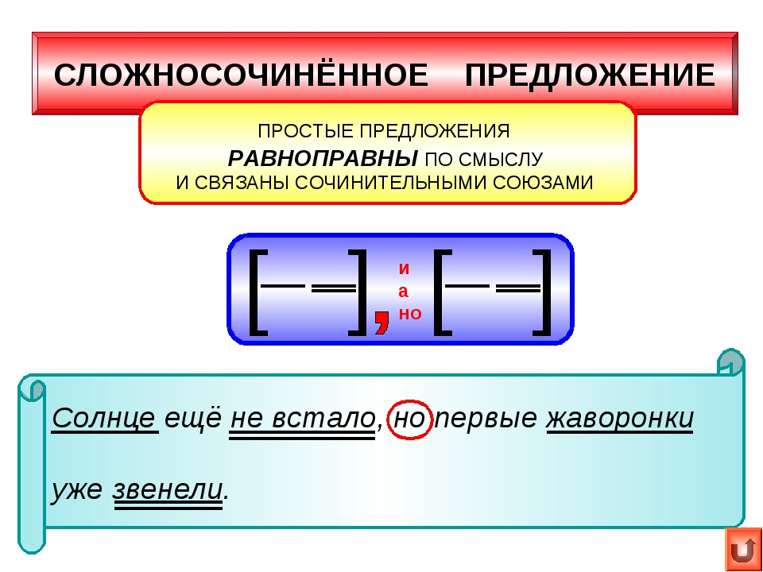!!!! ССП можно спутать с простым предложение, в котором есть однородные члены предложения.
Например;
1. Сергей Александрович пригласил друзей на рыбалку, и в тот же день все отправились на озеро. (ССП)
2.Сергей Александрович пригласил друзей на рыбалку и пошел проверять снасти. (простое с ОЧП)
Задание:
Продолжите предложение так, что в первом случае это было ССП, а во втором – простое предложение, осложненное однородными членами предложения.
1. Я старательно вымыл свой старенький автомобиль , и
2. Я старательно вымыл свой старенький автомобиль и

Упражнение.
Перепишите, расставляя знаки препинания. Выделите грамматические основы. Укажите номера простых предложений.

1) С правой стороны этих лугов и лесов тянулись горы и чуть заметною вдали полосою горел и темнел Днепр и даже ночью в лунном свете видны были отражения гор в необыкновенно широкой реке.
2) Стало темно и страшно и улица мало-помалу опустела и затихла
3) Мы шли в сторону моря и пляжа и вскоре оказались на каменистом выступе нависшем над пропастью.
4) Улетают и кричат журавли и низкие осенние облака и тучи заволакивают небо.
5) Лето было сухое и знойное и ледники и снега в горах начали таять и тускнеть уже в первых числах июня.
6) Город дымился и шумел и жил .
7) Я осудил себя на вечную разлуку и с холодом в груди пустился в дальний путь. (А.А. Фет)
8) Дубовые и берёзовые рощи и хвойные и лиственные леса внизу и по краям горизонта уже тонули в сумерках и в тумане и только верх кургана освещался красными лучами заходящего солнца.
9) После непродолжительного дождя и юго-восточного ветра внезапно пропали все резкие запахи и стало свежо и прохладно.

11) В томленьях грусти безнадежной в тревогах шумной суеты звучал мне долго голос нежный и снились милые черты. (А.С. Пушкин

